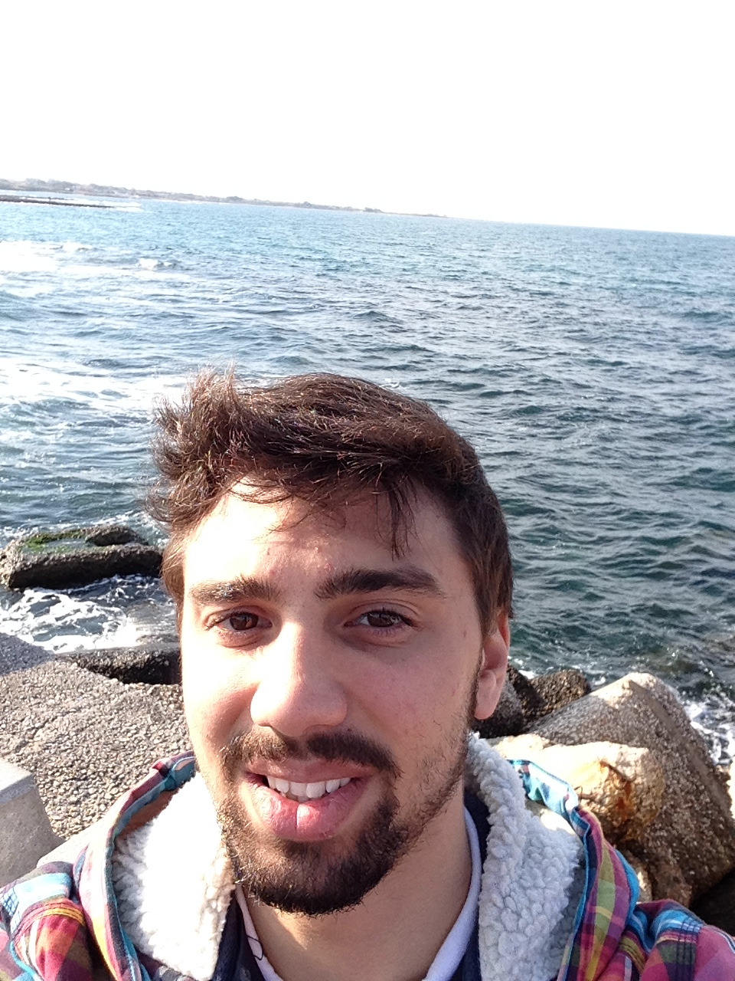
Formato europeo para curriculum vitae



Informaciónes Personales

Nombre |  | Davide Brunetti
DIrecciòn |  | Via Massimo d'Antona 68, Brindisi 72100 Italy
Telèfono |  | +34 633 254 955  +39 347 11 30 868
E-mail |  | davide.db94@icloud.com

Nacionalidad |  | Italiana

Fecha de nacimiento |  | 13-08-1994

experiencia de trabajo

• Fechas (desde-hasta) |  | desde 1-07-2015 hasta 31-08-2015 y desde 1-07-2014 hasta 31-08-2014
• Nombre del empleador |  | Massimo Dell'Aglio
• Tipo de empresa |  | Pizzeria Restaurante
• Trabajo realizado |  | Commis

Educación y formación

• Nombre y tipo del centro de educación y formación |  | Graduando en Informatica en la Università degli Studi di Torino.  Título de licenciatura de la Escuela Superior de Ciencia y Tecnología Ettore Majorana Brindisi, con el voto 82/100
• Principales asignaturas y habilidades adquiridas |  | Programaciòn en C, Java y php. Buen conocimiento de HTML, CSS y CSS compilado. Buen conocimiento de los entornos Linux y Windows. Conocimientos básicos de javascript y mysql.

HABILIDADES PERSONALES Y COMPETENCIAS

Lengua Madre |  | Italiano

Otros Idiomas

 | Inglès
• Nivel | C1
 | Spagnolo
• Nivel | B1

Capacidades y competencias sociales |  | Excelentes habilidades de comunicación en entornos multiculturales debido a las diferentes experiencias profesionales y personales experimentadas en el extranjero, en toda Europa.

Capacidad de organización |  | Excelentes habilidades de organización adquiridos en el equilibrio trabajo / estudio / deporte en los últimos años.

Capacidades y competencias artísticas |  | Excelente conocimiento de la guitarra acústica. Buen conocimiento de la batería. Diferentes experiencias de la música de conjunto.

Licencia de conducir |  | B

